Результати
моніторингу якості освіти
протягом 2023/2024 навчального року.

Робота Комунального закладу «Харківська спеціальна школа № 12» Харківської обласної ради у 2023/2024 навчальному році ґрунтувалось на орієнтирах вітчизняної системи освіти, визначених Конституцією України, Указу Президента України «Про введення воєнного стану в Україні» від 24.02.2022 №64/2022, законами України «Про освіту», «Про повну загальну середню освіту» (зі змінами), «Про охорону дитинства», «Про забезпечення санітарного та епідемічного благополуччя населення», Державною цільовою програмою «Національний план дій з реалізації Конвенції про права інвалідів на період до 2025 року», затвердженої розпорядженням Кабінету Міністрів України від 07.04.2021 № 285-р, Положенням про спеціальну школу, затвердженого постановою Кабінету Міністрів України від 06 березня 2019 року № 221, наказом Міністерства охорони здоров'я України від 20.02.2013 № 144 «Про затвердження Державних санітарних норм та правил «Гігієнічні вимоги до улаштування, утримання і режиму спеціальних загальноосвітніх шкіл (шкіл-інтернатів) для дітей, які потребують корекції фізичного та (або) розумового розвитку, та навчально-реабілітаційних центрів» (ДСанПіН 5.2.008-01); наказом Міністерства науки і освіти України від 20.02.2002 № 128 «Про затвердження Нормативів наповнюваності груп дошкільних навчальних закладів (ясел-садків) компенсуючого типу, класів спеціальних загальноосвітніх шкіл (шкіл- інтернатів), груп подовженого дня і виховних груп загальноосвітніх навчальних закладів усіх типів та Порядку поділу класів на групи при вивченні окремих предметів у загальноосвітніх навчальних закладах», зареєстрованого в Міністерстві юстиції України 06.03.2002 за № 229/6514; наказу Міністерства освіти і науки, молоді та спорту України від 17.08.2012 № 921 «Про внесення зміни до наказу Міністерства науки і освіти України від 20.02.2002 № 128», зареєстрованого в Міністерстві юстиції України 03.09.2012 за №1482/21794; Державного стандарту початкової освіти, затвердженого Постановою Кабінету Міністрів України від 21.02.2018 № 87 (зі змінами), Постанови Кабінету Міністрів України від 23.11.2011 №1392 «Про затвердження Державного стандарту базової і повної загальної середньої освіти», Постанови Кабінету Міністрів України від 30 вересня 2020 р. № 898 «Про затвердження Державного стандарту базової загальної середньої освіти», наказу Міністерства освіти і науки України від 21.08.2013 № 1222 «Про затвердження орієнтовних вимог оцінювання навчальних досягнень учнів із базових дисциплін у системі загальної середньої освіти», керуючись Критеріями оцінювання навчальних досягнень учнів (вихованців) у системі загальної середньої освіти, затверджених наказом Міністерства освіти і науки України від 13.04.2011 № 329, наказом Міністерства освіти і науки України від 13.07.2021 №813 «Про затвердження методичних рекомендацій щодо оцінювання результатів навчання учнів 1-4 класів закладів загальної середньої освіти», наказом Міністерства освіти і науки України від 01 квітня 2022 № 289 «Про затвердження методичних рекомендацій щодо оцінювання навчальних досягнень учнів 5-6 класів, які здобувають освіту відповідно до нового Державного стандарту базової середньої освіти». тощо.
Роботу було спрямовано на всебічний розвиток людини як особистості та найвищої цінності суспільства, її талантів, інтелектуальних, творчих і фізичних здібностей, формування цінностей і необхідних для успішної самореалізації компетентностей, виховання відповідальних громадян, які здатні до свідомого суспільного вибору та спрямування своєї діяльності на користь іншим людям і суспільству, збагачення на цій основі інтелектуального, економічного, творчого, культурного потенціалу Українського народу, підвищення освітнього рівня громадян задля забезпечення сталого розвитку України та її європейського вибору.
Здійснювалася наполеглива робота з нарощування інноваційного потенціалу закладу відповідно до обласної програми розвитку освіти «Новий освітній простір Харківщини» на 2019-2023 роки, затвердженої рішенням Харківської обласної ради від 06 грудня 2018 року № 817-VІІ, законодавчих та нормативно-інструктивних документів Верховної Ради України, Кабінету Міністрів України, Міністерства освіти і науки України, розпоряджень Харківської обласної ради, Харківської обласної державної адміністрації, наказів Департаменту науки і освіти Харківської обласної державної адміністрації.
У закладі освіти створені належні умови для компенсаторно-корекційного, лікувально-реабілітаційного та освітнього процесу.
У закладі освіти створено інтегровану вертикаль взаємодії від початкової через середню та старшу школу до закладів вищої освіти.
Виходячи із мети та специфіки діяльності закладу здійснювалися наступні функції:
- управлінські (публічне управління закладом освіти, якістю освітніх та медичних послуг на основі педагогічного менеджменту й нових інформаційних технологій, розробка структурно-функціональних моделей діяльності кожної підсистеми, впровадження власної системи діагностики й оцінювання діяльності кожного підрозділу);
- освітні (особистісно-діяльнісний розвиток здобувачів освіти на засадах індивідуального проектування, критичного мислення та командної роботи, залучення більшої кількості здобувачів освіти до проектно-експериментальної діяльності);
- виховні (виховання патріотів України, відданих демократичним цінностям, формування особистої громадянської позиції, лідерських якостей, забезпечення самореалізації особистості в різних видах діяльності);
- здоров’я формуючі (удосконалення фізичного, психічного та духовного розвитку особистості, формування відповідального ставлення до власного життя і здоров’я, здоров’я оточуючих, мотивації до здорового способу життя та оволодіння навичками з його дотримання, створення оздоровчого освітнього середовища; формування валеологічної свідомості та екологічного мислення);
- методично-кадрові (формування творчого педагога з високим рівнем інтелектуального розвитку, креативних можливостей, здатного до саморозвитку та самоосвіти, до створення та засвоєння інновацій, готового до постійного оновлення знань і творчого пошуку).
У 2023/2024 навчальному році було організовано проведення моніторингових досліджень якості освіти за напрямами:
- рівень якості освітнього процесу;
- рівень навчальних досягнень учнів за підсумками річного оцінювання;
- результативність роботи з талановитими та здібними учнями.
З метою збереження життя і здоров’я учасників освітнього процесу закладу освіти, навчання здійснюється за дистанційною формою, а саме:
дистанційне навчання учитель здійснює в асинхронному режимі з використанням електронних освітніх платформ (Google Classroom, Нові Знання) і комунікаційних онлайн сервісів та інструментів (Zoom, Skype, Team, базові сервіси Google: Gmail, Meet, YouTube та інші). У закладі освіти: п’ятиденний навчальний тиждень.
Використовуючи індивідуальні та фронтальні форми опитування в синхронному та асинхронному режимах здійснено поточне, тематичне та семестрове оцінювання знань учнів з предметів інваріантної та варіативної складової робочого навчального плану.
З метою якісного оцінювання навчальних досягнень учнів, враховуючи принципи здоров’язбереження, запобігаючи емоційному, ментальному та фізичному перевантаженню учнів та для забезпечення оптимальної організації виконання обов'язкових письмових робіт адміністрацією школи складено графік їх проведення.
На підставі результатів опанування учнями матеріалу тем впродовж їх вивчення на дистанційній основі, з урахуванням поточних оцінок, різних видів навчальних, контрольних письмових робіт та навчальної активності школярів учителями-предметниками виставлені тематичні оцінки, а на основі їх середнього арифметичного значення виставлено оцінки за рік. Врахована динаміка особистих навчальних досягнень учнів з предметів впродовж навчального року, важливість тем, тривалість їх вивчення, складність змісту, тощо. Підсумкове оцінювання з навчальних предметів, з яких не передбачено тематичних підсумкових робіт, здійснювалось за результатами поточного оцінювання. Підсумкове оцінювання учнів, які з об’єктивних причин не мають результатів поточного оцінювання, було проведено за результатами проведення семестрової контрольної роботи.
Згідно плану роботи навчального закладу на 2023/2024 навчальний рік, з метою вивчення знань, умінь і навичок учнів та стану викладання предметів, в кінці 2023/2024 навчального року адміністрацією школи було проведено моніторинг навчальних досягнень учнів 5-12-х класів.
Педагогічним колективом закладу освіти проведено певну роботу щодо збереження і розвитку шкільної мережі.
Шкільна мережа станом на 05.09.2023 року становить: 23 класи, в яких навчаються, виховуються та отримують корекційно-розвиткові послуги 252 здобувачі освіти. У 1-4 класах – 75 учнів, 5-10 класах – 146 учнів, 11-12 класах – 31 учень. Середня наповнюваність учнів у класах складала – 11 осіб.
На виконання ст. 53 Конституції України, ст. 35 Закону України «Про освіту» в частині здобуття молоддю повної загальної середньої освіти та працевлаштування випускників, з метою контролю за охопленням повною загальною середньою освітою дітей і підлітків шкільного віку в закладі була запланована спільна робота з вищими навчальними закладами міста І- ІV рівнів акредитації, керівниками підприємств. Така робота проводилася як з учнями так і з батьками:
- школа забезпечена законодавчими та нормативними документами, які передбачають обов’язкову повну загальну середню освіту;
- під час освітнього процесу проводилася профорієнтаційна робота з учнями;
- працювали з випускниками з метою залучення до навчання у вищих навчальних закладах І-ІV рівнів акредитації та подальшим працевлаштуванням;
- на класних годинах учителі вчили дітей обирати та здобувати професію, вміло знаходити роботу за професією, розкривали певні правила та прийоми пошуку роботи, допомагали уникати помилок, успішно оволодівати навичками:
  - використовувати джерела, що містять інформацію про навчальні заклади та наявність вакансій;
  - складати резюме і листи до роботодавців, об’яви про пошук роботи;
  - спілкуватися з роботодавцем,
  - оформляти анкети та інші документи для вступу до вищих навчальних закладів та прийому на роботу;
  - підготуватися до співбесіди з роботодавцем, щоб успішно її пройти;
- здійснено психодіагностичне обстеження дітей щодо вибору професій за необхідністю;
- психолог та класні керівники обговорювали з батьками на класних зборах нюанси роботи з дітьми щодо вибору професій, навчального закладу.
В школі робота була спрямована на всебічне охоплення випускників повною загальною середньою освітою, здійснювався контроль за навчанням,
в наявності документи, що підтверджують подальше навчання та працевлаштування випускників.
У 2023 році закінчили навчання 12 учнів 12-го класу, які отримали свідоцтва про повну середню освіту. Із 12 випускників - 10 вступили до ВНЗ
ІІІ - ІV рівнів акредитації, що складає 85% від загальної чисельності випускників, 2 учня за станом здоров’я не продовжили навчання, в зв’язку з тим, що проходить реабілітацію після тривалого лікування.
Працевлаштування випускників 10 – х класів

Рік | Всього | Зараховано до 11 класу | ВНЗ ІІІ-ІV р. акред. | ВНЗ І-ІІ р. акред. | ПТУ | Працевлаштовано
2018/2019 | 24 | 11 | 0 | 11 | 2 | 0
2019/2020 | 18 | 9 | 0 | 5 | 4 | 0
2020/2021 | 22 | 10 | 0 | 6 | 6 | 0
2021/2022 | 18 | 12 | 0 | 2 | 4 | 0
2022/2023 | 19 | 19 | 0 | 0 | 0 | 0

Працевлаштування випускників 12 – х класів

Рік | Всього | Зараховано до 11 класу | ВНЗ ІІІ-ІV р. акред. | ВНЗ І-ІІ р. акред. | ПТУ | Працевлаштовано
2018/2019 | 10 | 0 | 8 | 0 | 0 | 2
2019/2020 | 12 | 0 | 11 | 0 | 0 | 1
2020/2021 | 10 | 0 | 6 | 0 | 3 | 1
2021/2022 | 9 | 0 | 7 | 0 | 1 | 1
2022/2023 | 12 | 0 | 10 | 0 | 0 | 0

Відповідно до плану роботи на 2023/2024 навчальний рік у грудні 2023 року та в червні 2024 року адміністрацією школи було здійснено аналіз виконання навчальних планів і програм з навчальних предметів, під час яких враховувались особливості закінчення 2023/2024 навчального року.
Результати перевірки показали, що виконання навчальних програм в 1-12-х класах у межах часу, відведеного навчальним планом закладу освіти на навчальний рік на вивчення предметів (кількість годин за програмою та фактична кількість використаних годин) практично співпадає, а саме:
- у 1-12-х класах навчальні програми з усіх предметів виконано у повному обсязі, відхилень від навчальних програм не виявлено, навчальний матеріал викладався дистанційно (з використанням освітніх онлайн-платформ);
- обов’язкова кількість тематичних оцінювань з усіх навчальних предметів, що визначена чинними навчальними програмами, дотримана, тематичне оцінювання рівня навчальних досягнень учнів за формою проведення було: усним, письмовим, різнорівневим тестуванням, практичною роботою відповідно до специфіки навчальних предметів;
- кількість обов’язкових лабораторних, практичних чи інших робіт, передбачених чинними програмами з навчальних предметів, дотримана;
- варіативна складова навчального плану закладу освіти на 2023/2024 навчальний рік в 1-12-х класах виконана.
У 2023/2024 навчальному році шкільний компонент був забезпечений навчальними програмами та навчальними підручниками, рекомендованими до використання в освітньому процесі Міністерством освіти і науки України.
Навчально-виховний процес зорієнтовано на 12 років навчання з наступним отриманням повної середньої освіти.
Упродовж навчального року вдосконалювалася система оцінювання навчальних досягнень учнів, як засобу гуманізації освіти. Відповідно до пункту 28 Державного стандарту початкової освіти, отримання даних, їх аналіз та формулювання суджень про результати навчання учнів здійснюються у процесі формувального оцінювання, метою якого є відстеження особистісного розвитку учнів й ходу опанування ними навчального досвіду як основи компетентності, побудову індивідуальної освітньої траєкторії особистості та підсумкового оцінювання, метою якого є співвідношення навчальних досягнень учнів з обов’язковими /очікуваними результатами навчання.
Упродовж навчального року вдосконалювалася система оцінювання навчальних досягнень учнів, як засобу гуманізації освіти.
Відповідно до пункту 28 Державного стандарту початкової освіти, отримання даних, їх аналіз та формулювання суджень про результати навчання учнів здійснюються у процесі формувального оцінювання, метою якого є відстеження особистісного розвитку учнів й ходу опанування ними навчального досвіду як основи компетентності, побудову індивідуальної освітньої траєкторії особистості та підсумкового оцінювання, метою якого є співвідношення навчальних досягнень учнів з обов’язковими /очікуваними результатами навчання.
Оцінювання навчальних досягнень учнів 1-2-х класів здійснювалось вербально, формувальне та підсумкове оцінювання з фіксуванням стану сформованості обов’язкових результатів навчання у класному журналі і свідоцтвах досягнень учнів.
У учнів 3-4-х класах – «Рівень результату навчання» позначено буквами В (високий), Д (достатній), С (середній), П (початковий): рівні сформованості результату навчання. Об'єктом підсумкового оцінювання є результати навчання учнів за рік, з урахуванням Орієнтовної рамки оцінювання, яка дозволяє забезпечити об’єктивність і точність результатів оцінювання.
Оцінювання учнів 5-12 класів здійснювалось за 12-бальною шкалою оцінювання навчальних досягнень учнів.
У 2023/2024 навчальному році традиційно освітній процес було спрямовано на інтелектуальний, соціальний і фізичний розвиток кожної дитини, як особистості, здатної самостійно мислити і творчо діяти, використовувати знання в нестандартних ситуаціях.
За підсумками 2023/2024 навчального року:
- 75 учнів 1-4-х класів оцінені вербально;
- 177 учнів 5-12-х класів атестовані з усіх предметів за 12-бальною шкалою оцінювання навчальних предметів;
- Свідоцтва про здобуття базової середньої освіти отримали 25 учнів 10-х класів;
- Свідоцтво про здобуття повної загальної середньої освіти отримали 12 учнів 12 класу;
- 23 учні 5-12-х класів нагороджені Похвальними листами

Навчальні досягнення учнів закладу освіти за період з 2018 по 2024 роки

 | 2018/2019 |  | 2019/2020 |  | 2020/2021 |  | 2021/2022 |  | 2022/  2023 | 2023/2024
 | 3-4 кл. | 5-12 кл. | 3-4 кл. | 5-12 кл. | 4 кл. | 5-12 кл. | 3-4 кл. | 5-12 кл. | 5-12  кл. | 5-12 кл.
Всього учнів, які підлягали визначенню рівнів навчальних досягнень | 63 | 155 | 44 | 155 | 20 | 152 | 58 | 152 | 170 | 177
Високий рівень | 11 | 12 | 9 | 13 | 4 | 6 | 1 | 11 | 16 | 24
Достатній рівень | 27 | 77 | 15 | 70 | 12 | 65 | 31 | 57 | 37 | 41
Середній рівень | 25 | 68 | 20 | 72 | 4 | 81 | 24 | 84 | 117 | 112
Початковий рівень | 0 | 0 | 0 | 0 | 0 | 0 | 0 | 0 | 0 | 0
% якості | 60,3 | 57,4 | 55,5 | 53,5 | 80,0 | 46,0 | 55,1 | 44,7 | 31,6 | 36,7

Навчальні досягнення учнів закладу освіти за період з 2019 по 2024 роки (середня/старша школа)

Аналіз навчальних досягнень учнів за 2023/2024 навчальний рік

№  з/п | Клас | Кількість  учнів | Високий  рівень | Достатній  рівень | Середній  рівень | Початковий  рівень | Якість знань,%
1 | 5А | 13 | 3 | 5 | 5 | 0 | 61,5
2 | 5Б | 12 | 1 | 5 | 6 | 0 | 50,0
3 | 6А | 11 | 2 | 1 | 8 | 0 | 27,2
4 | 6Б | 12 | 2 | 2 | 8 | 0 | 33,3
5 | 6В | 12 | 5 | 3 | 4 | 0 | 66,6
6 | 7А | 9 | 2 | 2 | 5 | 0 | 44,4
7 | 7Б | 10 | 1 | 4 | 5 | 0 | 50,0
8 | 8А | 11 | 2 | 0 | 9 | 0 | 18,1
9 | 8Б | 12 | 1 | 2 | 9 | 0 | 25,0
10 | 9А | 10 | 0 | 3 | 7 | 0 | 30,0
11 | 9Б | 9 | 0 | 1 | 8 | 0 | 11,1
12 | 10А | 13 | 2 | 0 | 11 | 0 | 15,4
13 | 10Б | 12 | 1 | 4 | 7 | 0 | 41,6
14 | 11А | 10 | 1 | 3 | 6 | 0 | 40,0
15 | 11Б | 9 | 0 | 1 | 8 | 0 | 11,1
16 | 12 | 12 | 1 | 5 | 6 | 0 | 50,0
% по рівням досяг  нень | - | - | 13,6 | 23,1 | 63,3 | 0
Разом | 16 | 177 | 24 | 41 | 112 | 0

Якість знань у 2023/2024 навчальному році
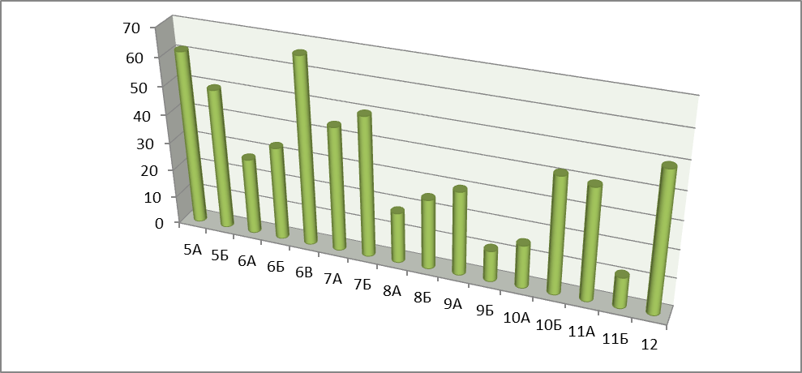

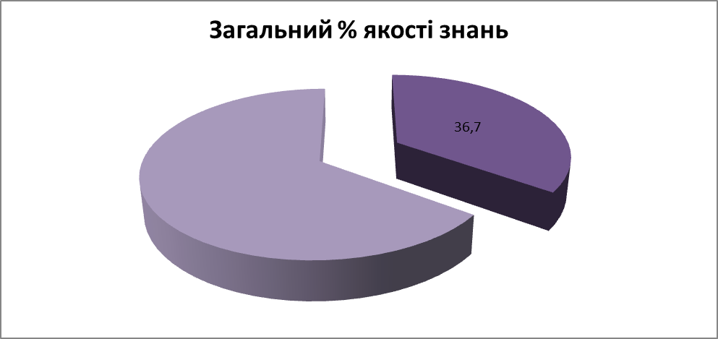

Рівні навчальних досягнень учнів за 2023/2024 навчальний рік

Кількість учнів, які підлягали визначенню рівнів навчальних досягнень | Рівні знань | Кількість учнів
177 | Високий | 24
177 | Достатній | 41
177 | Середній | 112
177 | Початковий | 0
Загальний % якості знань | 36,7

Рівні досягнень учнів у 2023/2024 навчальному році

№ з/п | Клас | Середній бал | Якість знань(%) | Рівень успішності (%) | Рівень навченості (%) | Рейтинг | Рівень знань
1 | 5А | 9,2 | 61,5 | 100 | 85,5 | 6,6 | 66,5
2 | 5Б | 8,7 | 50,0 | 100 | 75,8 | 4,7 | 62,0
3 | 6А | 7,8 | 27,2 | 100 | 81,3 | 6,5 | 61,5
4 | 6Б | 8,5 | 33,3 | 100 | 85,3 | 6,1 | 33,3
5 | 6В | 9,58 | 66,6 | 100 | 86,15 | 6,8 | 68,6
6 | 7А | 8,7 | 44,4 | 100 | 85,2 | 4,8 | 43,6
7 | 7Б | 8,6 | 50,0 | 100 | 75,7 | 4,3 | 60,0
8 | 8А | 7,2 | 18,1 | 100 | 64,8 | 6,0 | 18,1
9 | 8Б | 7,3 | 25,0 | 100 | 57,8 | 6,0 | 16,6
10 | 9А | 7,9 | 30,0 | 100 | 67,2 | 6,0 | 45,4
11 | 9Б | 7,2 | 11,1 | 100 | 58,1 | 4,6 | 22,2
12 | 10А | 7,1 | 15,4 | 100 | 59,5 | 5,2 | 51,6
13 | 10Б | 8,5 | 41,6 | 100 | 72,6 | 6,5 | 53,8
14 | 11А | 7,9 | 40,0 | 100 | 66,8 | 5,0 | 41,3
15 | 11Б | 7,8 | 11,1 | 100 | 65,4 | 6,3 | 52,5
16 | 12 | 8,1 | 50,0 | 100 | 39,2 | 6,4 | 64,0

Рейтинг класів у 2023/2024 навчальному році

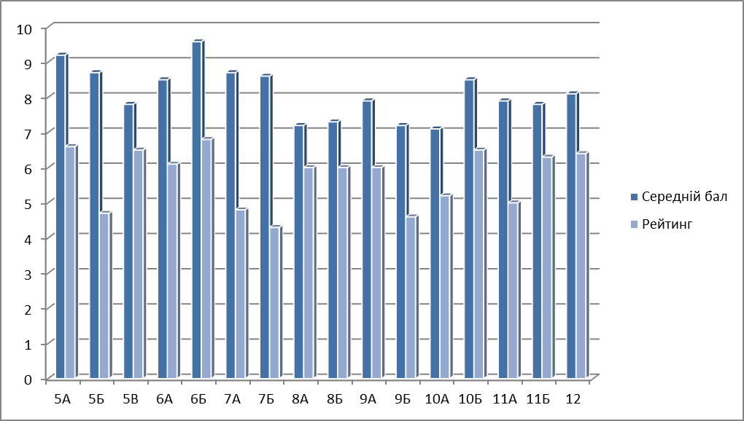
Рівні знань, навченості і якість знань за 2023/2024 навчальний рік
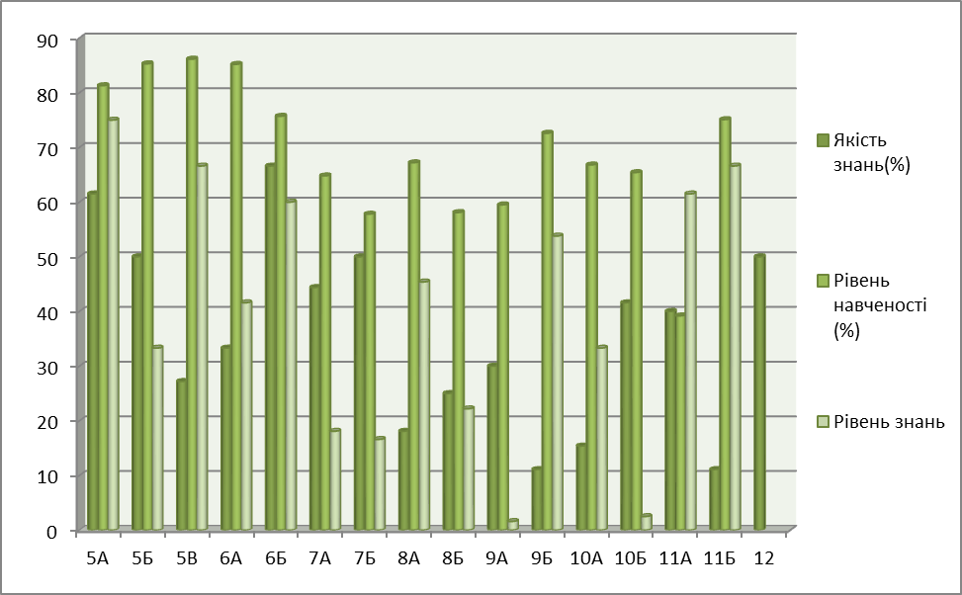

Порівняно з попереднім навчальним роком найвищі результати мають класи: 5А (класний керівник Волошан В.Г.) 6В (класний керівник Андрієвська О.В.) та 12 клас (класний керівник Смірнова К.М.) Учні цих класів значно підвищили рівень навчальних досягнень. Спостерігається зниження рівня навчальних досягнень у 6А класі (класний керівник Оксенчук С.В.), 9Б класі (класний керівник Кардашова О.В.) та 9А класі (Семешкіна О.І.). Питання виправлення ситуації стосовно навчальних досягнень учнів середньої ланки постійно розглядається на засіданнях методичних об’єднань та педагогічних радах закладу.
Таким чином, якість навчальних досягнень учнів зменшилась в порівнянні з минулим навчальним роком, що спричинено вторгненням російської федерації на територію України. Майже 50% здобувачів освіти за заявами батьків отримували освіту у 2023/2024 навчальному році за сімейною (домашньою) формою навчання. Враховуючи специфіку закладу освіти, при дистанційному навчанні значно збільшується зорове навантаження на учнів, в зв'язку з цим здобувачі освіти опановували матеріал самостійно. Але серед значних недоліків у роботі вчителів-предметників слід зазначити, що 63,2% учнів школи мають середній рівень навчальних досягнень, задля підвищення навчальних досягнень учнів вчителям предметникам розробити систему систему заходів, направлених на підвищення ефективності роботи педагогів в напрямку підвищення якості освіти.

Рівень навчальних досягнень учнів 10-х класів
на закінчення 2023/2024 навчального року
(класні керівники: Яснопольська О.Ю., Крилов П.С.)

Середній бал 10А становить 7,37 б.
Середній бал по предметам становить:
Українська мова – 7,4; українська література – 7,61; зарубіжна література – 8,15; англійська мова – 6,3; історія України – 6,38; всесвітня історія – 6,46; основи правознавства – 7,53; алгебра – 5,92; геометрія – 5,92; біологія – 6,3; географія– 7,15; фізика– 5,3; хімія – 7,15; мистецтво – 7,76; трудове навчання – 9,69; інформатика – 7,23; основи здоров'я – 6,76; фізична культура – 10,61; харківщинознавство – 8,16.
Середній бал 10б становить 8,18 б.
Середній бал по предметам становить:
Українська мова – 6,4; українська література – 7,16; зарубіжна література – 8,66; англійська мова – 8,33; історія України – 7,75; всесвітня історія – 7,75; основи правознавства – 8,53; алгебра – 6,58; геометрія – 6,58; біологія – 7,25; географія– 8,91; фізика– 6,91; хімія – 7,58; мистецтво – 9; трудове навчання – 10,08; інформатика – 7,75; основи здоров'я – 7,58; фізична культура – 10,91; харківщинознавство – 9,08.

Рейтинг свідоцтв учнів 10-х класів з 2019 по 2024 н.р.

2019/2020 | 2020/2021 | 2021/2022 | 2022/2023 | 2023/2024
7,6 | 7,9 | 8,2 | 7,9 | 7,8

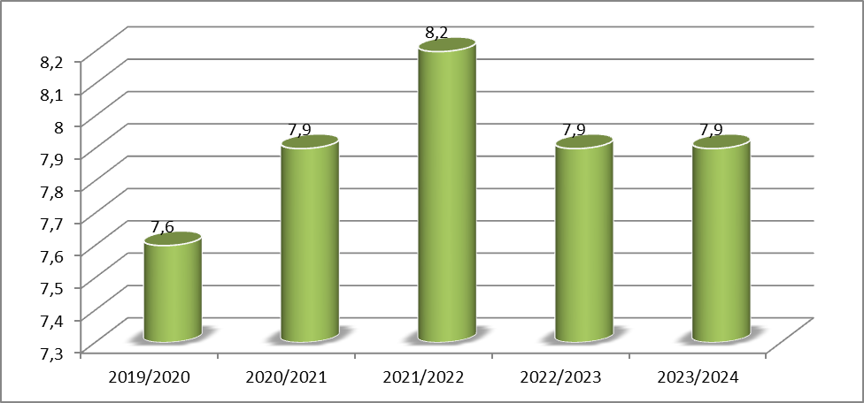

12 клас – (класний керівник Смірнова К.М.)
Рівень навчальних досягнень учнів
на закінчення 2023/2024 навчального року

Середній бал по класу становить 8,4 б.
Середній бал по предметам становить:
Українська мова – 7,2; українська література – 7,8; англійська мова – 7,8; зарубіжна література – 9; історія України – 7,8; всесвітня історія – 7,5; математика– 7,1; біологія – 8,2; географія – 8,5; фізика – 7,6; хімія – 7,75; технології – 10,25; інформатика – 8,6; захист України – 9,75; фізична культура – 11; астрономія – 8,8; Курс за вибором "Фінансова грамотність. Фінанси. Що? Чому? Як? – 8,1.

2019/2020 | 2020/2021 | 2021/2022 | 2022/2023 | 2023/2024
8,7 | 9 | 8,9 | 9,1 | 8,4

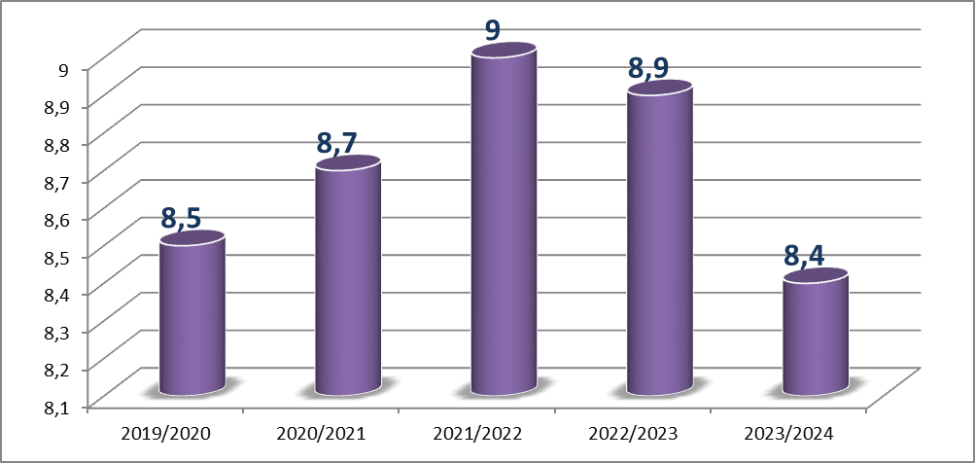

Учні 10-х, 12 класів мають переважно достатній рівень навчальних досягнень. Контрольні роботи на кінець року показали, що учні опанували програмний матеріал і досягли позитивних результатів Завдання: обговорити результати моніторингу на серпневому засіданні методичного об’єднання та продовжувати роботу з підвищення якості знань учнів.
Проаналізувавши стан успішності учнів окремо по класах, можна зробити висновок, що в кожному класі є резерв учнів, які б могли досягти свого основного рівня. Так, на високому рівні можуть навчатися деякі учні, які мають рівень досягнень 9 балів тільки з одного або двох предметів.
Фактором негативного впливу на рівень навчальних досягнень учнів залишається дистанційне навчання, адже через нерівний доступ до ресурсів, необхідних для дистанційного навчання, поглиблювалася нерівність у доступі до освіти. Аналіз якості рівня навченості показує, що причинами виникнення проблем низької успішності є також низька мотиваційна основа, несвоєчасне повідомлення батьків про рівень успішності дітей через технічні засоби та відсутність зв’язку з учнями, несистематичне навчання окремих учнів.
В цілому, у 2023/2024 навчальному році освітній процес здійснювався на достатньому рівні.
Педагогічний колектив не зважаючи на обставини, які склались в країні продовжував роботу щодо сприяння розвитку дітей, виявлення і розкриття обдарованих дітей. З цією метою вчителі забезпечували сприятливу емоційну атмосферу, використовували дослідницький метод, метод самостійного набуття знань, співпрацювали з батьками з розвитку здібностей кожного вихованця.
У 2023/2024 навчальному році позашкільною освітою у 7 гуртках, які організовані на базі КЗ «ХСШ № 12» ХОР охоплено 69 вихованців (в основному з числа тих, хто під час воєнного стану залишилися за місцем реєстрації у місті Харкові.). Вихованці закладу брали участь та посіли призові місця, стали дипломантами та лауреатами:
- Всеукраїнські учнівські олімпіади з іноземної (англійської) мови І місце-1 учень (Овчарова Дар’я, 10Б клас), ІІ місце -1 учень (Чепурнова Марія, 10Б клас), учитель – Скрипнік Яна Валеріївна; математики І місце – 1 учень (Марштупа Костянтин, 8Б клас), учитель Жадановська Людмила Вікторівна.
- Всеукраїнські учнівські олімпіади «На урок» Зарубіжна література Диплом І ступеня 9, Диплом ІІ ступеня – 15, Диплом ІІІ ступеня – 9, учитель - Семешкіна Олена Іванівна;
- ХІV Всеукраїнський онлайн-конкурс з українознавства «Патріот» І місце - 3 учні , ІІ місце- 1 учень , ІІІ місце- 5 учнів; учитель – Кудряшова Ірина Євгеніївна;
- ХІХ Всеукраїнська інтернет-олімпіада з географії «На урок»: Сертифікат учасника – 10, Диплом ІІІ ступеня – 2; учитель – Савуляк Світлана Анатоліївна.
Протягом 2023/2024 навчального року педагогічним колективом запроваджувалась освітня технологія — метод проєктів, яка спрямована на здобуття учнями знань у тісному зв'язку з реальною життєвою практикою, формування в них специфічних умінь і навичок завдяки системній організації проблемно-орієнтованого навчального пошуку. А саме:
• проект «Академія безпеки» для учнів 5-7 класів (координатор Дей Ю.О.);
• профорієнтаційний проект «BUSSINESS CAMP 2022 bi GoCamp та Київстар» (координатори Данільчук А.Ю., Толстих М.В.);
• профорієнтаційний проект «Kids2IT offline» для учнів 10-х класів (координатор Кардашова О.В.);
• соціальний проєкт «Зміцнення громадянського активізму серед молоді» (координатор Толстих М.В.);
• Екологічний проект від «Екоакадемії» (координатори Сопельняк Н.Ю., Щолокова Н.В., Андрієвська О.В.);
• проєкт з фізики «Да буде сонце…» для учнів 8-11 класів (координатори Дереглазова Н.М., Сєриков В.І.)
• Міжнародний проект «Go camp у школі» (координатор Толстих М.В.);
• Всеукраїнській освітній проект «Приорітет» (координатор Дереглазова Н.М.);
• «Безмежний світ гри з LEGO» (координатор Кардашова О.В.);
• «Щаслива лапа» (координатор Федосова В.Б.);
• «Безпечна і дружня до дитини школа» (координатор Світлична Л.І.);
• «Клуб фінансової грамотності» (координатор Крилов П.С.);
• « Дитячий книжковий клуб» (координатор Щолокова Н.В.);
• «Школа дитячих стартапів» (координатор Ткаченко Т.П.).
Продовжувалась робота щодо залучення учнів до участі у творчих конкурсах та фестивалях різних типів задля успішної інтеграції та соціалізації дітей з особливими освітніми потребами у соціум.

Публічні досягнення учнів у 2023/2024 навчальному році
Інтелектуальні конкурси:
Вихованці закладу брали участь та посіли призові місця, стали дипломантами та лауреатами в олімпіадах і предметних конкурсах:
- Всеукраїнські учнівські олімпіади з іноземної (англійської) мови І місце-1 учень (Овчарова Дар’я, 10Б клас), ІІ місце -1 учень (Чепурнова Марія, 10Б клас), учитель – Скрипнік Яна Валеріївна; математики І місце – 1 учень (Марштупа Костянтин, 8Б клас), учитель Жадановська Людмила Вікторівна.
- Всеукраїнські учнівські інтернет- олімпіади «На урок Осінь 2023» Зарубіжна література Диплом І ступеня - 9, Диплом ІІ ступеня – 15, Диплом ІІІ ступеня – 9.
- ХХ Всеукраїнська інтернет олімпіада «Зима 2024» Зарубіжна література: Диплом І ступеня – 7, Диплом ІІ ступеня – 2, Диплом ІІІ ступеня – 10.
- ХХІ Всеукраїнська інтернет олімпіада «Весна 2024» Зарубіжна література: Диплом ІІ ступеня – 8, Диплом ІІІ ступеня – 12.
- ХІV Всеукраїнський онлайн-конкурс з українознавства «Патріот» І місце - 3 учні , ІІ місце- 1 учень , ІІІ місце- 5 учнів.
- ХІХ Всеукраїнська інтернет-олімпіада з географії «На урок»: Сертифікат учасника – 10, Диплом ІІІ ступеня – 2.
- ІІ Національний конкурс «Репортер» - 2 учасники; Співпраця з Харківським національним університетом імені В.Н. Каразіна, учні 6 класів стали учасниками семінару «Магія книги – магія науки або один день з Альбертом Енштейном».
Творчі мистецькі конкурси:
- Всеукраїнський мистецький проєкт “Гама”: Конкурс дитячої творчості учнів 5 класу в номінації Образотворче мистецтво. (25 жовтня 2023-21 січня 2024 року) Дипломи переможців – 5.
- Всеукраїнський двотуровий конкурс мистецтв «Рідний край»: Диплом І премія – Штих Єлізавета 5А клас, Диплом ІІ премія – Воловик Ксенія 12 клас,
- Всеукраїнський двотуровий конкурс мистецтв «Рідний край»: інструментальний ансамбль «Vif» отримав Диплом гран-прі;
- За підтримки ГО «Астерікс» учні закладу взяли участь в освітньому польсько-українському проєкті «Мистецтво для розуміння»;
- Двотуровий міжнародний багатожанровий дистанційний фестиваль-конкурс мистецтв "Золота осінь". Диплом ІІ ступеня;
- Міжнародний двотуровий конкурс мистецтв "Обдаровані зірки". Диплом ІІ ступеня;
- Всеукраїнський двотуровий конкурс мистецтв "Незалежна творча Україна". Диплом ІІІ ступеня;
- VII Двотурового всеукраїнського багатожанрового фестивалю - конкурсу «Лиманські зорі» в номінаціїї: інструментальне мистецтво (ІІ вікова категорія) «Ніч яка місячна»;
- Міжнародний двотуровий благодійний конкурс мистецтв Mikulasske Hvezdy. Диплом учасника;
- Всеукраїнський багатожанровий фестиваль конкурс-мистецтв «Незалежні» Мороховська Юлія 7А клас Диплом ІІ ступеня;
- Національний проєкт з медіаграмотності Міністерства культури та інформаційної політики України «Фільтр» другий національний конкурс «Репортер»;
- Відкритий дистанційний багатожанровий фестиваль серед дітей та молоді з особливими освітніми потребами «Покоління незламних та вільних- 2023, серпень-вересень 2023 (Київський державний будинок художньої та технічної творчості) Образотворче мистецтво Бульбенюк Кіра, 4-А;
- Всеукраїнський творчий конкурс «До 32-ї річниці Незалежності України», серпень-вересень 2023 (Громадська організація «Інвестресурс» Команда « Перлина мистецтва») Декоративно-ужиткове мистецтво Овчарова Дар’я, 10-Б;
- Міжнародний конкурс мистецтв «Повір у себе», 28.08.2023, Київ (Громадська організація «Динаміка успіху», БО «БФ «Українська формула добра» Живопис Савельєва Мілана, 4-А;
- ІІ Міжнародний конкурс талантів «Дім для душі», 01.09.2023, Київ (Громадська організація «Динаміка успіху», БО «БФ «Українська формула добра» Живопис Лисанова Анна, 6-В;
- Всеукраїнський творчий конкурс «До Дня Українського козацтва», жовтень2023 (Громадська організація «Інвестресурс» Команда « Перлина мистецтва») Декоративно-ужиткове мистецтво Овчарова Дар’я, 10-Б;
- Онлайн-конкурс малюнків серед дітей та молоді України «Малюй серцем», присвяченому Дню художника в Україні, листопад 2023 (Київський державний будинок художньої та технічної творчості) Живопис Савельєва Мілана, 4-А; Лисанова Анна, 6-В;
- Міжнародний фестиваль-конкурс «Карпатська рапсодія» 28-30 грудня 2023р. Марштупа Вероніка, 6В клас, Диплом ІІ ступеня;
- Участь у ІІІ Всеукраїнському двотуровому фестивалі-конкурсі мистецтв «Різдвяна Україна», Марштупа Вероніка, учениця 6В класу, Диплом лауреата премії;
- Інструментальний ансамбль «Vif» отримав диплом Гран-прі за участь у Канадсько-українському фестивалі дитячої та юнацької творчості Торонто 2023 (аранжування керівник ансамблю Тетяна Богатирьова);
- Учасники Всеукраїнського щорічного мистецького проєкту «ГАМА», дипломи учасників отримали учениці 6В класу Сосницька Варвара і Марштупа Вероніка, учень 5Б класу Ігор Пелевін в номінації «Музичне мистецтво»;
- Центр освітніх іновацій та творчості: учениці Пасажкова Анастасія (3А клас) та Савельєва Мілана (4А клас) взяли участь у двотуровому Міжнародному багатожанровому фестивалі-конкурсі мистецтв «Christmas star- 2024», нагороджені Дипломами І ступеня;
- Участь у двотуровому Міжнародному багатожанровому дистанційному фестивалі-конкурсі мистецтв «GOLDEN FEST»: учениця 5А класу Єлізавета Штих здобула Диплом І ступеня;
- Учасниці гуртка «Вокальне мистецтво» Мороховська Юлія (7А клас) і Маковецька Юліана (5Б клас) отримали Дипломи І ступеня за участь у двотурових Міжнародних багатожанрових дистанційних фестивалях-конкурсах мистецтв «STAR space» та «Ти – майбутнє України»;
- Всеукраїнський двотуровий фестиваль-конкурс мистецтв імені Миколи Лисенка «Ой, заграйте, музиченьки» Пасашкова Анастасія (3А клас) отримала Диплом І ступеня;
- Всеукраїнський двотуровий фестиваль-конкурс мистецтв «Дивограй» Пасашкова Анастасія (3А клас) Диплом ІІ ступеня; Лисанова Анна (6В клас) Диплом ІІ ступеня, Дашко Софія (2Б клас) Диплом ІІ ступеня, Дашко Тимофій (2Б клас) Диплом ІІ ступеня;
- Всеукраїнский двотуровий фестиваль-конкурс мистецтв «Країна Кобзаря» Савельєва Олеся (3А клас) Диплом І ступеня;
- Міжнародний двотуровий багатожанровий фестиваль-конкурс мистецтв «Весняна феєрія талантів» Метейко Поліна (1А клас) Диплом І ступеня;
- Міжнародний фестиваль-конкурс мистецтв «Prazka rapsodie» Пелевін Ігор (5Б клас) отримав Диплом ІІ ступеня;
- Міжнародний двотуровий багатожанровий фестиваль-конкурс мистецтв «Зіркова весна» Марштупа Вероніка (6В клас) Диплом ІІ ступеня.
- Іnternational competition «Super star» Лисанова Анна (6В клас) Диплом І ступеня.
Взяли участь:
- Співпрацюючи з дитячим центром "Кімната підтримки" проведені засідання Клубу фінансової грамотності (керівник Крилов П.С.), в якому беруть участь учні 10 та 12 класів. Гра «Життєвий капітал» надає їм можливість попрактикуватися у сфері розпорядження фінансовими ресурсами та можливостями;
- Учні 5-12 класів стали учасники спільного заходу з Харківською академією культури «Сковорода мандрує… і ми подорожуємо з ним».

- Учасники Міжнародного освітнього проєкту «Україна – шлях до незалежності» (Анжеліка Ибр, Дарина Сивак, Таисия Госткина, подорож Білосток-Варшава-ельм);
- Участь у акції «Смаколики для воїна» до Дня захисника України , Дня українського козацтва.
З метою залучення учнів (вихованців) до участі в житті суспільства колектив закладу активно приймав участь у благодійних акціях , флешмобах та концертах:
• «Спільно дбай»;
• благодійний проєкт підтримуємо ЗСУ «Зимуємо разом!»;
• благодійний проєкт «Діти-воїнам» у рамках святкування Дня українського козацтва та Дня Захисника України;
• благодійний дистанційний марафон «Santa Fun Run»;
• благодійна акція «Смаколики для захисників»;
- благодійний міжнародний фестиваль «Незламна Україна»;
• благодійна акція для переселенців з деокупованих територій «Яблука зі шкільного саду».
Таким чином, упродовж року в закладі здійснювався моніторинговий підхід до якості навчальних досягнень учнів, моніторинг роботи з обдарованими учнями, моніторинг рівня знань, умінь та навичок учнів. Це давало змогу здійснювати порівняльний аналіз різних ділянок роботи, робити певні висновки і вживати необхідних заходів. Адміністрацією закладу опрацьовувались, вивчались та аналізувались питання з управлінської, організаційної, освітньої діяльності, а саме:
- управлінська діяльність адміністрації закладу та здійснення внутрішкільного контролю;
- організація освітнього процесу, рівень знань, умінь та навичок учнів, стан викладання предметів і курсів шкільного компонентів базового навчального плану;
- моніторинг якості освіти;
- організація системи методичної роботи та навчально-методичне забезпечення педагогічного процесу;
- стан роботи закладу щодо реалізації концепції національного виховання;
- охорона дитинства та робота з дітьми пільгового контингенту;
- кадрове забезпечення діяльності закладу освіти: атестація та проходження педагогічними працівниками курсів підвищення кваліфікації;
- організація роботи закладу освіти в умовах воєнного стану.

Візи:

Заступник директора з виховної роботи Комунального закладу «Харківська спеціальна школа №12» Харківської обласної ради |  | О. Семененко

З наказом ознайомлені:

Андрієвська О.В. ___________
Бобрусь І.В. ___________
Богатирьова Т.І. ___________
Гребеник Л.І. ___________
Данильчук А.Ю. ___________
Дей Ю.О. ___________
Жадановська Л.В.___________
Кардашова О.В. ___________
Коновалова Т.І. ___________
Кривцунова О.В. ___________
Крилов П.С. ___________
Кудряшова І.Є. ___________
Леонова С.І. ___________
Лялюк Н.О. ___________
Маяцький Д.А. ___________
Савуляк С.А. ___________
Савченко О.М. ___________
Саніна Л.М. ___________
Семешкіна О.І. ___________
Ткаченко Т.П. ___________
Толстих М.В. ___________
Федосова В.Б . ___________
Штих О.С. ___________
Щолокова Н.В. ___________

